Уважаемые жители Старохурадинского сельского поселения!
От всего сердца поздравляю вас с государственным праздником – Днем России. Это день национального единства и общей ответственности за настоящее нашей Родины.
День России сравнительно молодой праздник. Но за эти годы было очень много сделано для того, чтобы жизнь в новой России стала лучше, чтобы наша страна по праву заняла место среди ведущих держав мира.
Праздник по праву возвышает Россию, прошедшую многовековой исторический путь. Всё это время россияне отважно отстаивали и бережно сохраняли целостность и независимость Родины, преодолевая внутренние трудности и отражая нашествия внешних врагов. Россия всегда с достоинством и честью выходила из самых сложных ситуаций. Сегодня каждый из нас осознает, что главная сила России – это мы сами, люди, которые в ней живут. Мы обрели главное – понимание того, что наша судьба – в наших руках. Нам предстоит снова и снова осознавать уроки нашей истории, делать из них выводы, хранить и приумножать вековые отечественные традиции, взвешенно и ответственно относиться к нашим правам и обязанностям.
С днем России, дорогие земляки! Желаю вам здоровья, добра и благополучия! Пусть всегда будет в нашей стране мир, согласие и единство!
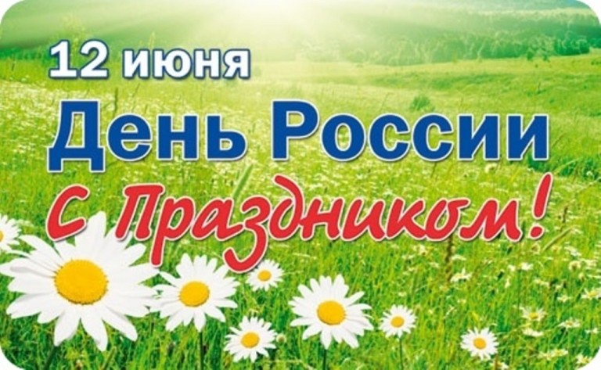
С уважением глава Старохурадинского СП Кузнецов Н.В.

